Senderos GeoLógicos: 8 itinerarios multimedia para la enseñanza de las ciencias de la Tierra
Guiomar Garrido Álvarez-Coto y Jesús Enrique Martínez Martín
Universidad Internacional de La Rioja
guiomar.garrido@unir.net
Senderos GeoLógicos es una propuesta de recursos educativos digitales organizada en ocho itinerarios de aprendizaje para la enseñanza y el aprendizaje de las Ciencias de la Tierra. Cada itinerario constituye una ruta guiada e independiente que combina una selección curada de recursos gratuitos disponibles en la red (vídeos, simulaciones, infografías y materiales interactivos, entre otros) con actividades de recuperación lúdicas diseñadas por los autores. Estas actividades se integran a lo largo del recorrido con el objetivo de favorecer la consolidación de contenidos mediante la evocación activa.
La colección se estructura en los siguientes itinerarios:
- Sistema Tierra
- Origen y estructura interna de la Tierra
- Minerales y rocas
- Capas fluidas de la Tierra: atmósfera e hidrosfera
- Procesos geológicos internos
- Procesos geológicos externos
- Recursos y riesgos geológicos (Geología ambiental)
En conjunto, los itinerarios permiten abordar los principales contenidos geológicos de Educación Secundaria y Bachillerato desde un enfoque activo y lúdico. La secuenciación favorece la comprensión progresiva del sistema Tierra, la conexión entre materiales y procesos, y la interpretación de la dinámica terrestre a distintas escalas. Asimismo, el itinerario dedicado a recursos y riesgos geológicos facilita el trabajo de la geología ambiental, relacionando fenómenos naturales con la actividad humana y sus implicaciones socioambientales.

Acceso y navegación
El acceso al panel de itinerarios se realiza a través del enlace: https://senderosgeologicos.symbaloo.com/home/mix/13eOcWNd27. Desde este entorno, el usuario selecciona el itinerario que desea realizar (Figura 1). Una vez dentro, el recorrido puede avanzar de manera secuencial, estación por estación, o volver al panel de control para seleccionar cualquier otro itinerario.

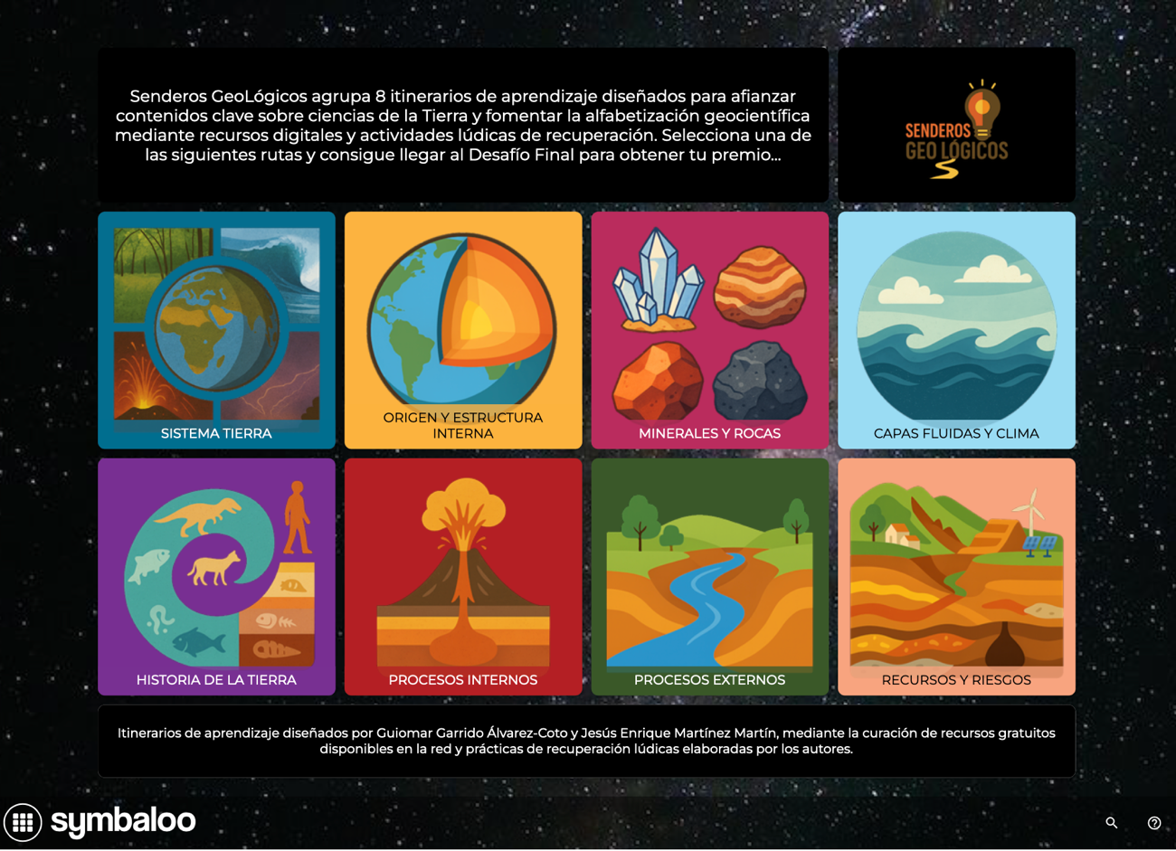Figura 1. Panel de control para la selección de itinerario
De este modo, el alumnado va resolviendo de forma progresiva las actividades propuestas en cada itinerario, que funcionan como espacios de recuperación y verificación del aprendizaje. A lo largo del recorrido se alternan recursos multimedia de distinta naturaleza —infografías, vídeos, lecturas, audios, simulaciones y juegos— con actividades prácticas de recuperación de carácter lúdico (Figura 2).
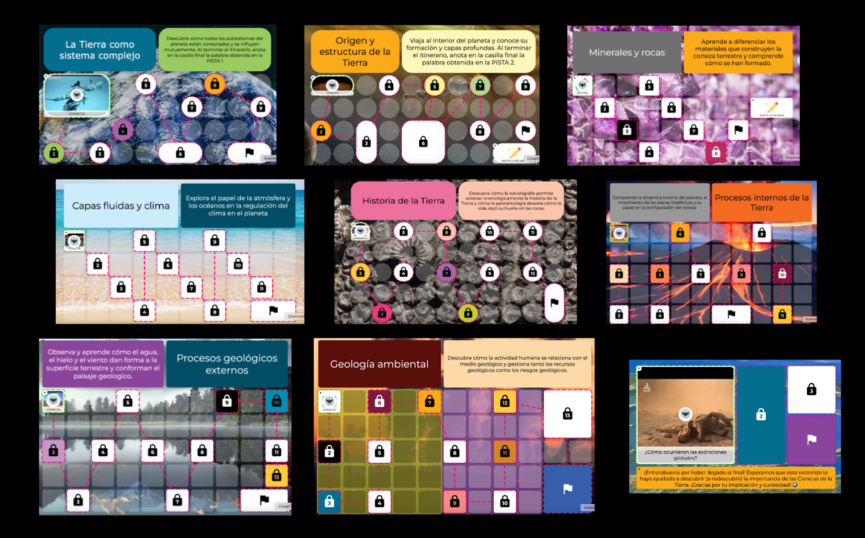

Figura 2. PANTALLA DE ENTRADA A LOS OCHO ITINERARIOS Y DESAFÍO FINAL
Cada itinerario culmina con la resolución de un enigma parcial vinculado a un evento o hilo conductor que se integra en el Desafío Final. Tras completar dicho desafío, se desbloquea un premio final: una ficción sonora original elaborada por los autores sobre la historia de la Tierra, que el participante puede descargar.

SEGUIMIENTO DEL APRENDIZAJE Y EXPERIENCIA DEL ALUMNADO
El diseño del recurso prioriza un uso formativo y no punitivo: la interacción y el avance se realizan de forma completamente anónima, sin registro identificativo del alumnado. El error se entiende como parte del proceso de aprendizaje y no conlleva penalización, de modo que el estudiante puede intentar, revisar y continuar tantas veces como necesite. Además, el itinerario permite que cada usuario avance a su propio ritmo, ajustando el recorrido a sus necesidades: puede dedicar más tiempo a las estaciones que requieran refuerzo y progresar con mayor rapidez en aquellas que ya domina, favoreciendo una experiencia personalizada y autónoma.

